 | 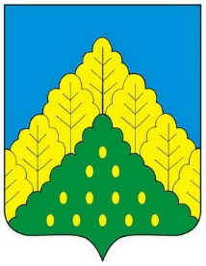
ЧĂВАШ РЕСПУБЛИКИН  КОМСОМОЛЬСКИ МУНИЦИПАЛЛĂ ОКРУГĚН ПĚРРЕМĚШ СУЙЛАВРИ  ДЕПУТАТСЕН ПУХĂВĔ  ЙЫШĂНУ |  | ЧУВАШСКАЯ РЕСПУБЛИКА СОБРАНИЕ ДЕПУТАТОВ  КОМСОМОЛЬСКОГО МУНИЦИПАЛЬНОГО ОКРУГА ПЕРВОГО СОЗЫВА  РЕШЕНИЕ

от 19 апреля 2024 года № 27/338

О премировании главы Комсомольского муниципального округа Чувашской Республики

В соответствии с решением Собрания депутатов Комсомольского муниципального округа Чувашской Республики от 28 декабря 2022 года № 8/128 «Об утверждении Положения о денежном содержании и материальном стимулировании лиц, замещающих муниципальные должности и должности муниципальной службы в органах местного самоуправления Комсомольского муниципального округа Чувашской Республики», Уставом Комсомольского муниципального округа Чувашской Республики, Собрание депутатов Комсомольского муниципального округа Чувашской Республики р е ш и л о:
1. Премировать Раськина Николая Никандровича, главу Комсомольского муниципального округа Чувашской Республики, по итогам работы за I квартал 2024 года с применением коэффициента 0,59.
2. Муниципальному казенному учреждению «Центр финансового и хозяйственного обеспечения» Комсомольского муниципального округа Чувашской Республики обеспечить соответствующую выплату.

Председатель Собрания депутатов
Комсомольского муниципального
округа Чувашской Республики С.Н. Грачева

